2020年 신호처리 과제 5 NAME : 학번 :

1. 다음 신호를 graphical spectrum representation으로 나타내시오.
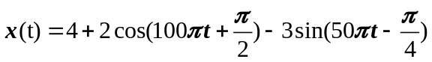

2. 다음 graphical spectrum representation를 신호로 표현하시오.
